PRESSEINFORMATION

JANUAR 2020

Kein Chaos mehr am Kassentisch
Wieland Electric: Intelligente Steckverbindungen für die Kassenversorgung

Freitagabend. Der Laden ist voll. Ein Einkaufswagen reiht sich am nächsten. Und plötzlich fallen die Kassen aus. Ein Alptraum für Händler und Kunden. Kein Scannen, kein Wiegen, kein Bezahlen mehr. Wie moderne Kassensysteme sicher und zuverlässig mit Strom und Daten versorgt werden, und eben solchen Ausfällen vorgebeugt werden kann, zeigt Wieland Electric auf der EuroShop in Düsseldorf.

Der Hersteller aus Bamberg setzt bei der Versorgung von Kassensystemen auf eine klare Struktur durch modulare Installation und definierte Strukturen. Strukturiert und planbar wird die Installation vor allem dadurch, dass alle Komponenten vom Übergabeverteiler im Deckenbereich bis zu den Verbrauchern im Kassentisch steckbar ausgeführt werden. Das erleichtert Wartung und Reparatur. So können defekte Teile einfach und schnell ausgetauscht werden ohne dass Gefahr besteht, das komplette System lahm zu legen. Auch nachträgliche Anpassungen und Erweiterungen sind jederzeit einfach und problemlos möglich.

Infrastrukturverkabelung, System- und Steckdosenverteiler bilden dabei ein durchdachtes und abgesichertes System. Modular und dezentral wird die Energieverteilung und Absicherung durch Systemverteiler an der Kabeltrasse. Diese werden über flexible Flachleitungen mit AV- und USV-Netz sowie allen erforderlichen Datenleitungen versorgt. Die Verbindung von der Decke in den Kassentisch erfolgt mit Verbindungsleitungen und Patchkabeln. In jedem Kassentisch ist wiederum ein Systemverteiler mit ausreichend Steckdosen und Datenanschlüssen montiert, die ihrerseits maximale Flexibilität und Ordnung bei der Versorgung aller Verbraucher im Kassentisch garantieren.

Bei der Modernisierung von Kassenanlagen ist ein Eingriff in die Infrastruktur nicht erforderlich. Die neuen Systeme werden einfach steckbar mit der vorhandenen Infrastrukturverkabelung verbunden, was Aufwand und Montagezeiten erheblich verkürzt.

Wieland auf der EuroShop in Düsseldorf
Ganz praktisch erleben Sie diese und viele andere maßgeschneiderte Lösungen von Wieland Electric für den Handel auf der EuroShop vom 16. bis 20. Februar (Halle 9, Stand B 44) in Düsseldorf.

BILDMATERIAL

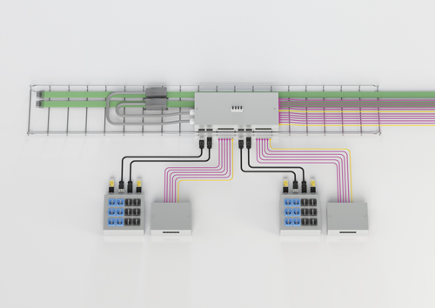
Applikationsbeispiel Kassenversorgung

ÜBER WIELAND ELECTRIC

Wieland Electric, 1910 in Bamberg gegründet, ist Erfinder der sicheren elektrischen Verbindungstechnik. Das Familienunternehmen ist heute einer der führenden Anbieter für Sicherheits- und Automatisierungstechnik und seit über 30 Jahren Weltmarktführer im Bereich der steckbaren Elektroinstallation für Gebäudetechnik.

Wieland Electric steht Kunden weltweit vor Ort als kompetenter Servicepartner und Lösungsanbieter zur Seite. Möglich ist dies mit rund 1.600 Mitarbeitern und Tochtergesellschaften sowie Vertriebsorganisationen in über 70 Ländern. Neben der Wieland Electric GmbH gehört seit 1998 die STOCKO Contact GmbH & Co. KG zur Wieland-Holding.

Zu den Kernbranchen des Unternehmens zählen Maschinenbau, Windkraft sowie Gebäude- und Lichttechnik. Das breite Portfolio umfasst Komponenten, Produkte und Lösungen für die Elektroinstallation, Verbindungstechnik, Energieverteilung, Sicherheitstechnik und den Schaltschrank. Darüber hinaus bietet Wieland Electric ein umfangreiches Dienstleistungs- und Schulungsprogramm. Mit branchenübergreifender Erfahrung, großer Produktvielfalt und zahlreichen Serviceangeboten entwickelte sich das Unternehmen in den vergangenen Jahren konsequent vom Komponenten- zum Lösungsanbieter.

IHR PRESSEKONTAKT
WIELAND ELECTRIC GMBH Sabine Eyler
Marketing Communication E-Mail: info@sabine-eyler.de
Brennerstraße 10 – 14 Telefon: 0049 9285 961869
96052 Bamberg · Germany
E-Mail: communications@wieland-electric.com
Internet: www.wieland-electric.de

